Приложение№1 к приказу МинэкономразвитияРоссии
от 23.11.2018 №650

ФОРМА
графического описания местоположения границ населенных пунктов, территориальных зон, особо охраняемых природных территорий,
зон с особыми условиями использования территории

ОПИСАНИЕ МЕСТОПОЛОЖЕНИЯ ГРАНИЦ ¹

село Маляевка

(наименование объекта, местоположение границ которого описано (далее – объект)

Раздел1

Сведения об объекте
№ п/п | Характеристики объекта | Описание характеристик
1 | 2 | 3
1 | Местоположение объекта ² | Колобовское сельское поселение Ленинского муниципального района Волгоградской области
2 | Площадь объекта +/- величина погрешности определения площади  (P +/- Дельта P)³ | 226,8 га
3 | Иные характеристики объекта ⁴

Раздел2

Сведения о местоположении границ объекта ⁵
1. Система координат |  | МСК34, зона2
2. Сведения о характерных точках границ объекта
Обозначение характерных точек границ | Координаты, м |  |  | Метод определения координат характерной точки ⁶ | Средняя квадратическая погрешность положения характерной точки (Mt), м | Описание обозначения точки на местности (при наличии)⁷
 | X |  | Y
1 | 2 |  | 3 | 4 | 5 | 6
1 | 480646,02 |  | 2244377,16 | картографич. | 0,2
2 | 480538,41 |  | 2244367,10 | картографич. | 0,2
3 | 480431,88 |  | 2244357,13 | картографич. | 0,2
4 | 480435,06 |  | 2244322,11 | картографич. | 0,2
5 | 480335,47 |  | 2244313,03 | картографич. | 0,2
6 | 480235,88 |  | 2244303,94 | картографич. | 0,2
7 | 480238,61 |  | 2244274,07 | картографич. | 0,2
8 | 480176,23 |  | 2244269,64 | картографич. | 0,2

9 | 480174,66 | 2244282,23 | картографич. | 0,2
10 | 480160,28 | 2244401,36 | картографич. | 0,2
11 | 480145,91 | 2244520,50 | картографич. | 0,2
12 | 480131,53 | 2244639,64 | картографич. | 0,2
13 | 480032,26 | 2244627,65 | картографич. | 0,2
14 | 480022,87 | 2244738,18 | картографич. | 0,2
15 | 480022,74 | 2244739,68 | картографич. | 0,2
16 | 479769,46 | 2244715,68 | картографич. | 0,2
17 | 479821,25 | 2244283,24 | картографич. | 0,2
18 | 479825,90 | 2244179,47 | картографич. | 0,2
19 | 479819,82 | 2244179,83 | картографич. | 0,2
20 | 479743,02 | 2244185,44 | картографич. | 0,2
21 | 479716,60 | 2244191,01 | картографич. | 0,2
22 | 479493,15 | 2244238,12 | картографич. | 0,2
23 | 479475,53 | 2244154,35 | картографич. | 0,2
24 | 479466,86 | 2244113,12 | картографич. | 0,2
25 | 479424,54 | 2243740,08 | картографич. | 0,2
26 | 479431,82 | 2243692,98 | картографич. | 0,2
27 | 479433,16 | 2243669,69 | картографич. | 0,2
28 | 479435,60 | 2243668,57 | картографич. | 0,2
29 | 479435,94 | 2243666,35 | картографич. | 0,2
30 | 479449,89 | 2243622,66 | картографич. | 0,2
31 | 479449,62 | 2243598,76 | картографич. | 0,2
32 | 479457,32 | 2243599,41 | картографич. | 0,2
33 | 479491,33 | 2243492,90 | картографич. | 0,2
34 | 479496,35 | 2243448,36 | картографич. | 0,2
35 | 479491,80 | 2243424,42 | картографич. | 0,2
36 | 479494,23 | 2243353,37 | картографич. | 0,2
37 | 479490,33 | 2243336,70 | картографич. | 0,2
38 | 479465,29 | 2243330,51 | картографич. | 0,2
39 | 479470,40 | 2243326,54 | картографич. | 0,2
40 | 479483,76 | 2243307,62 | картографич. | 0,2
41 | 479505,38 | 2243312,39 | картографич. | 0,2
42 | 479550,36 | 2243299,45 | картографич. | 0,2
43 | 479559,50 | 2243281,26 | картографич. | 0,2
44 | 479629,82 | 2243265,51 | картографич. | 0,2
45 | 479723,35 | 2243253,09 | картографич. | 0,2
46 | 479726,40 | 2243254,53 | картографич. | 0,2
47 | 479797,23 | 2243246,94 | картографич. | 0,2
48 | 479842,13 | 2243236,89 | картографич. | 0,2
49 | 479918,47 | 2243217,21 | картографич. | 0,2
50 | 479944,25 | 2243194,39 | картографич. | 0,2
51 | 479966,27 | 2243170,38 | картографич. | 0,2
52 | 480018,69 | 2243101,88 | картографич. | 0,2
53 | 480009,23 | 2243091,32 | картографич. | 0,2
54 | 480063,88 | 2243047,90 | картографич. | 0,2
55 | 480069,59 | 2243047,58 | картографич. | 0,2
56 | 480072,48 | 2243078,37 | картографич. | 0,2
57 | 480071,07 | 2243078,71 | картографич. | 0,2
58 | 480071,06 | 2243108,87 | картографич. | 0,2
59 | 480070,53 | 2243114,05 | картографич. | 0,2
60 | 480086,75 | 2243157,11 | картографич. | 0,2
61 | 480357,61 | 2243030,06 | картографич. | 0,2
62 | 480360,60 | 2242880,44 | картографич. | 0,2
63 | 480364,79 | 2242670,93 | картографич. | 0,2
64 | 480711,25 | 2242596,57 | картографич. | 0,2

65 | 480730,89 | 2242585,84 | картографич. | 0,2
66 | 480740,81 | 2242583,47 | картографич. | 0,2
67 | 480742,39 | 2242624,39 | картографич. | 0,2
68 | 480745,75 | 2242645,83 | картографич. | 0,2
69 | 480762,49 | 2242662,44 | картографич. | 0,2
70 | 480848,50 | 2242678,59 | картографич. | 0,2
71 | 480848,70 | 2242678,20 | картографич. | 0,2
72 | 480890,82 | 2242682,45 | картографич. | 0,2
73 | 480888,80 | 2242686,85 | картографич. | 0,2
74 | 480899,45 | 2242688,80 | картографич. | 0,2
75 | 480912,58 | 2242691,47 | картографич. | 0,2
76 | 480920,69 | 2242693,50 | картографич. | 0,2
77 | 480939,72 | 2242698,26 | картографич. | 0,2
78 | 480942,25 | 2242696,26 | картографич. | 0,2
79 | 480983,25 | 2242701,52 | картографич. | 0,2
80 | 481039,34 | 2242736,28 | картографич. | 0,2
81 | 481042,81 | 2242753,78 | картографич. | 0,2
82 | 481053,25 | 2242776,94 | картографич. | 0,2
83 | 481066,60 | 2242794,99 | картографич. | 0,2
84 | 481070,22 | 2242803,15 | картографич. | 0,2
85 | 481069,07 | 2242813,02 | картографич. | 0,2
86 | 481057,59 | 2242844,37 | картографич. | 0,2
87 | 481129,46 | 2242844,02 | картографич. | 0,2
88 | 481131,60 | 2242839,55 | картографич. | 0,2
89 | 481143,00 | 2242830,13 | картографич. | 0,2
90 | 481218,46 | 2242790,25 | картографич. | 0,2
91 | 481234,52 | 2242768,91 | картографич. | 0,2
92 | 481246,31 | 2242749,64 | картографич. | 0,2
93 | 481243,39 | 2242738,01 | картографич. | 0,2
94 | 481442,33 | 2242826,06 | картографич. | 0,2
95 | 481506,13 | 2242832,59 | картографич. | 0,2
96 | 481411,52 | 2242928,79 | картографич. | 0,2
97 | 481364,80 | 2243268,42 | картографич. | 0,2
98 | 481364,55 | 2243271,80 | картографич. | 0,2
99 | 481476,53 | 2243279,80 | картографич. | 0,2
100 | 481462,45 | 2243427,69 | картографич. | 0,2
101 | 481451,29 | 2243434,48 | картографич. | 0,2
102 | 481450,57 | 2243443,12 | картографич. | 0,2
103 | 481352,14 | 2243442,43 | картографич. | 0,2
104 | 481349,58 | 2243477,58 | картографич. | 0,2
105 | 480816,18 | 2243476,69 | картографич. | 0,2
106 | 480774,25 | 2244025,55 | картографич. | 0,2
107 | 480772,47 | 2244131,74 | картографич. | 0,2
108 | 480765,55 | 2244139,42 | картографич. | 0,2
109 | 480699,77 | 2244140,30 | картографич. | 0,2
110 | 480622,33 | 2244145,12 | картографич. | 0,2
111 | 480623,32 | 2244181,78 | картографич. | 0,2
112 | 480626,79 | 2244309,46 | картографич. | 0,2
113 | 480649,80 | 2244311,56 | картографич. | 0,2
1 | 480646,02 | 2244377,16 | картографич. | 0,2
3. Сведения о характерных точках части (частей) границы объекта
Обозначение | Координаты, м |  | Метод | Средняя | Описание
характерных  точек части |  |  | определения  координат | квадратическая  погрешность | обозначения точки на  местности (при
 | X | Y
границы |  |  | характерной | положения | наличии)
 |  |  | точки | характерной
 |  |  |  | точки (Mt), м
1 | 2 | 3 | 4 | 5 | 6
Часть № 1
Часть № 2
Часть № ...

Раздел 3

Сведения о местоположении измененных (уточненных) границ объекта ⁸
1. Системакоординат
2. Сведения о характерных точках границ объекта
Обозначение | Существующие |  | Измененные |  | Метод | Средняя | Описание
характерных | координаты, м |  | (уточненные) |  | определения | квадратическая | обозначения
точек границ |  |  | координаты, м |  | координат | погрешность | точки на
 |  |  |  |  | характерной точки | положения  характерной | местности  (при
 | X | Y | X | Y
 |  |  |  |  |  | точки (Mt), м | наличии)
1 | 2 | 3 | 4 | 5 | 6 | 7 | 8
3. Сведения о характерных точках части (частей) границы объекта
Часть № 1
Часть № 2
Часть № ...

Раздел 4

План границ объекта ⁹
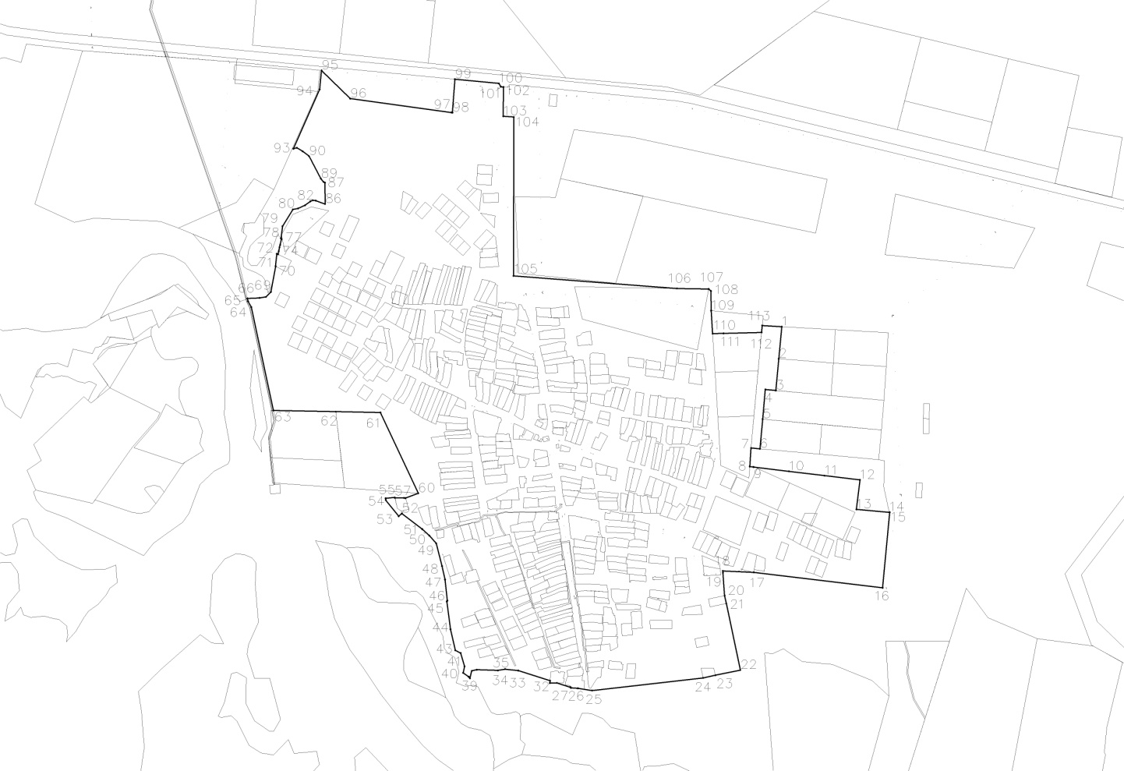
Масштаб 1: | 15000
Используемые условные знаки и обозначения:
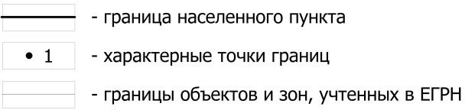
Подпись | Дата« | » | г.
Место для оттиска печати (при наличии) лица, составившего описание местоположения границ объекта

¹ Графическое описание местоположения границ населенных пунктов, территориальных зон, особо охраняемых природных территорий и зон с особыми условиями использования территории (далее – Описание местоположения границ) составляется по результатам работ по определению координат характерных точек границ населенных пунктов, территориальных зон, особо охраняемых природных территорий и зон с особыми условиями использования территории либо части (частей) таких границ.
Описание местоположения границ составляется с использованием сведений Единого государственного реестра недвижимости, Единой электронной картографической основы, картографического материала,

материалов дистанционного зондирования (далее – картографическая основа), а также по данным измерений, полученных на местности.
² В строке «Местоположение объекта» раздела «Сведения об объекте» приводится описание расположения объекта с указанием наименования субъекта Российской Федерации, муниципального образования, населенного пункта.
³ В строке «Площадь объекта +/- величина погрешности определения площади (P +/- Дельта P)» раздела
«Сведения об объекте» указываются площадь объекта и предельно допустимая погрешность определения такой площади, если определение площади объекта предусмотрено соответствующим договором подряда, заключаемым между заказчиком и исполнителем работ по определению местоположения объекта.
Площадь объекта указывается в квадратных метрах с округлением до 1 кв. метра.
⁴ В строке «Иные характеристики объекта» раздела «Сведения об объекте» указываются иные характеристики объекта (при необходимости).
⁵ В разделе «Сведения о местоположении границ объекта» указываются:
система координат, используемая для ведения Единого государственного реестра недвижимости, в том числе номера соответствующих зон картографической проекции;
сведения о характерных точках границ объекта;
сведения о характерных точках части (частей) границы объекта.
Для обозначения характерных точек границ объекта используются арабские цифры. Для всех характерных точек границ объекта работ либо частей таких границ применяется сквознаянумерация.
Список характерных точек границ объекта в реквизитах «Сведения о характерных точках границ объекта» и «Сведения о характерных точках части (частей) границы объекта» должен завершаться номером начальной точки в случае, если такие границы представлены в виде замкнутого контура.
Реквизит «Сведения о характерных точках части (частей) границы объекта» заполняется в случае подготовки описания местоположения части (частей) границы объекта и (или) местоположения границ частей объекта, если законодательством Российской Федерации допускается описание местоположения границы в виде отдельных ее участков или описание границ частей объекта, в том числе в отношении территорий (подзон). В этом случае реквизит «Сведения о характерных точках границ объекта» незаполняется.
В реквизите «Сведения о характерных точках части (частей) границы объекта» границы частей объектов представляются в виде замкнутого контура.
Значения координат характерных точек границ объекта приводятся в метрах с округлением до 0,01 метра в указанной системе координат.
⁶ В зависимости от примененных при выполнении работ методов определения координат характерных точек границ объекта в графе «Метод определения координат характерной точки» реквизита «Сведения о характерных точках границ объекта» указываются:
геодезический метод (метод триангуляции, полигонометрии, трилатерации, метод прямых, обратных или комбинированных засечек и иные геодезические методы);
метод спутниковых геодезических измерений(определений); фотограмметрическийметод;
картометрический метод.
⁷ Графа «Описание обозначения точки на местности (при наличии)» реквизита «Сведения о характерных точках границ объекта» заполняется в случае, если характерная точка обозначена на местности специальным информационным знаком. В остальных случаях в графе проставляется прочерк.
⁸ Требования к заполнению раздела «Сведения о местоположении измененных (уточненных) границ объекта» аналогичны требованиям к заполнению раздела «Сведения о местоположении границ объекта».
Раздел «Сведения о местоположении измененных (уточненных) границ объекта» заполняется в случае, если сведения о местоположении изменяемых (уточняемых) границ объекта были внесены в Единый государственный реестр недвижимости.
⁹ План границ объекта оформляется в масштабе, обеспечивающем читаемость местоположения границ объекта, с отображением характерных точек границ объекта, читаемых в таком масштабе.
План границ объекта оформляется в виде, совмещенном с картографической основой. На плане границ объекта отображаются:
границы объекта (читаемые в выбранном масштабе характерные точки и части границ); установленные границы административно-территориальных образований;
границы природных объектов и (или) объектов искусственного происхождения (если местоположение отдельных частей границ объекта определено через местоположение указанных объектов);
необходимые обозначения; используемые условные знаки; выбранный масштаб.

